**KONKURS**



**V edycja**

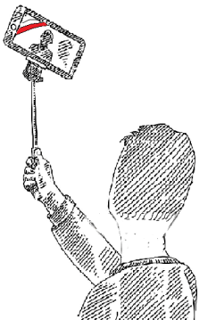

**ORGANIZATOR KONKURSU**

Samorząd Szkolny w Publicznej Szkole Podstawowej im. Tadeusza Kościuszki w Bieździedzy

**TERMIN**

Zdjęcie selfie (plik JPEG) należy dostarczyć do p. Famurat ([**m.famurat@wp.pl**](mailto:m.famurat@wp.pl)), pani Anny Merwy ( [ankaa340@wp.pl](mailto:ankaa340@wp.pl)) ub p. Balasy ([**mbalasa@wp.pl**](mailto:mbalasa@wp.pl)) do 8 listopada 2023 r.

**CELE KONKURSU**

- Popularyzacja wartości patriotycznych; pobudzanie i rozwijanie zainteresowań historią Polski

-Rozwijanie uzdolnień i zainteresowań uczniowskich oraz umiejętności stosowania zdobytej wiedzy w praktycznym działaniu

- Wykorzystanie nowych technologii w celu zdobywania i promocji wiedzy.

**ZASADY UCZESTNICTWA**

- Konkurs skierowany jest do uczniów szkoły podstawowej z klas I-VIII

- Jedna osoba może zgłosić tylko jedno zdjęcie

- Zdjęcie powinno być zapisane w formacie jpg

- Zdjęcie (plik JPEG) należy dostarczyć do Pani Marleny Famurat ([**m.famurat@wp.pl**](mailto:m.famurat@wp.pl)) lub Pana Marcina Balasy ([**mbalasa@wp.pl**](mailto:mbalasa@wp.pl)) do 8 listopada 2023 r.

- Zgłaszając zdjęcie do konkursu, należy podać następujące informacje: imię i nazwisko, klasa;

- Zgłaszając zdjęcie, autor oświadcza, że jest jego autorem i ma do niego wszelkie prawa autorskie;

- Zdjęcia zostaną zaprezentowane na wirtualnej tablicy ogłoszeń oraz stronie internetowej szkoły.

**KRYTERIA OCENIANIA PRAC**

- zgodność z tematem;

- pomysłowość, oryginalność ;

- walory artystyczne.

**NAGRODY I WYRÓŻNIENIA**

Prace ocenione zostaną w dwóch kategoriach:

- klasy I-III

- klasy IV-VIII

Autorzy zwycięskich prac otrzymają pamiątkowe dyplomy i nagrody.